  - 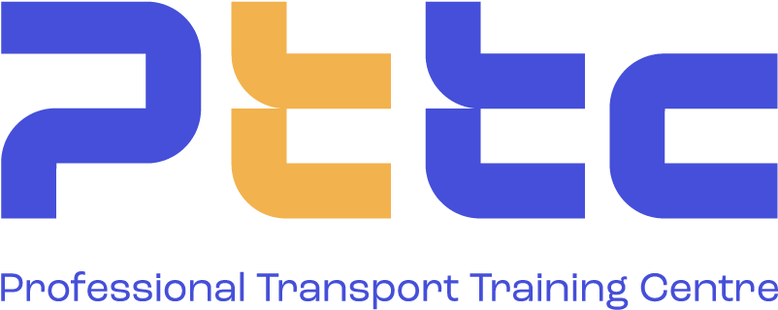
Agrément OIF/ADR-011
www.pttc.be

ADR-opleidingen
voor veiligheidsadviseurs

PTTC biedt u, in samenwerking met gespecialiseerde centra, ADR-opleidingen aan voor veiligheidsadviseurs. Voor meer inlichtingen, aarzel dan niet om onze diensten te contacteren.aan liliane@pttc.be.

opleidingen

INITIEEL - ADR VEILIGHEIDSADVISEUR (alle klasse behalve 1,2 &7)
- wo 25/09/24, do 26/09/24, ma 30/09, di 01/10/24, wo 02/10/24 in Heusden-Zolder
- do 17/10/24, vr 18/10/24, wo 23/10/24, do 24/10/24, vr 25/10/24 in Antwerpen
- di 19/11/24, wo 20/11/24, di 26/11/24, wo 27/11/24, do 28/11/24 in Gent (Mariakerke)
- do 05/12/24, vr 06/12/24, di 10/12/24, wo 11/12/24, do 12/12/24 in Antwerpen

INITIEEL - ADR VEILIGHEIDSADVISEUR KLASSE 2 (gassen)
- do 14/11/24 in Antwerpen

VERVOLMAKING - ADR VEILIGHEIDSADVISEUR (alle klassen behalve 1,2&7)
- di 24/09/24, wo 25/09/24, do 26/09/24, vr 27/09/24 in Antwerpen
- di 08/10/24, wo 09/10/24, do 10/10/24, vr 11/10/24 in Gent (Mariakerke)
- di 26/11/24, wo 27/11/24, do 28/11/24, vr 29/11/24 in Antwerpen

VERVOLMAKING - ADR VEILIGHEIDSADVISEUR - KLASSE 2 (gassen)
- do 14/11/24 in Antwerpen

Examen
Het examen wordt afgenomen door een erkende instelling het ITLB te Brussel.
Hierbij de volgende examens :
  - op zaterdag 21/09
  - op zaterdag 19/10
  - op zaterdag 23/10
  - op zaterdag 14/12

De informatie zijn beschikbaar op de website: www.itlb.be.

